COMMUNIQUÉ DE PRESSE
Würth Elektronik eiSos inaugure le nouveau bâtiment du Quality Design Center à Shenzhen
Potentiel de croissance pour la recherche, le développement et l'assurance de la qualité
Waldenburg (Allemagne) / Shenzhen (Chine), 5 mars 2019 – Le 20 février 2019, le Prof. Dr. h. c. mult. Reinhold Würth a inauguré le nouveau site du Quality Design Center (QDC) de Würth Elektronik eiSos dans la métropole technologique chinoise de Shenzhen, accompagné de Xingdong Jia du « Bureau de l'industrie et de la technologie de l'information de Shenzhen » en qualité de représentant du gouvernement chinois. L’équipe QDC assume des fonctions dans les domaines de l’assurance qualité, de la recherche et du développement, de la qualification des produits, de la surveillance des matériaux et du service après-vente. Actuellement, 133 employés travaillent dans le bâtiment conforme aux dernières normes énergétiques, qui a été construit et mis en service en sept mois. Situé dans le quartier high-tech de Low Carbon City, le bâtiment peut accueillir jusqu'à 250 employés.
Parmi les quelque 40 invités présents à l’ouverture, Reinhold Würth, président du conseil de surveillance des trusts familiaux du groupe Würth, était accompagné de Benjamin Würth, membre du conseil de surveillance, Robert Friedmann, président du comité de direction centrale du groupe Würth, Rolf Bauer, membre honoraire du conseil consultatif du groupe Würth, ainsi que les PDG du groupe Würth Elektronik eiSos, Oliver Konz, Thomas Schrott et le directeur technique Alexander Gerfer. Une reconnaissance spéciale a été accordée aux responsables de projet, Dirk Knorr, responsable de la gestion de la qualité totale, ainsi que Yangyang Chen et Michael Weser, responsables de division au QDC de Shenzhen, qui ont réussi à agrandir, relocaliser et mettre en service le QDC en un temps record.
Heureux de la décision stratégique
Une équipe d’employés chinois locaux a conçu et géré l’agrandissement et le design du QDC. Cela souligne l’importance que Würth Elektronik attache à la responsabilité locale au sein de son organisation mondiale. En outre, la société s’efforce de créer des conditions de travail motivantes et adaptées aux besoins des employés. « Avec ces locaux, le groupe Würth Elektronik eiSos dispose de bureaux sur le marché en croissance de la Chine et peut accueillir plus de 100 postes de travail supplémentaires, des laboratoires de pointe pour le contrôle technique, ainsi que sa propre zone ESD et un grand laboratoire de fiabilité », explique Dirk Knorr. « Le QDC de Shenzhen devient ainsi un centre important de notre réseau de service mondial ».
Expression de dynamisme et créativité
En tant que directeur technique du groupe Würth Elektronik eiSos, Alexander Gerfer est enthousiaste de l’impact des nouveaux locaux : « Le QDC assure la qualité de nos installations de production pour la région Asie-Pacifique depuis des années. Avec la refonte de notre QDC à Shenzhen, nous disposons non seulement d’un espace pour grandir, mais également de locaux pour recevoir les clients dans une atmosphère qui exprime notre dynamisme et notre créativité. Nous sommes bien plus qu’un fabricant de composants, nous sommes des facilitateurs technologiques et nous faisons la promotion de notre recherche et développement dans des domaines tels que la gestion de l'alimentation, l'optoélectronique et la mobilité électrique. Nous sommes actifs au niveau mondial et présent localement pour nos clients avec une équipe très motivée. C’est ce que ces nouveaux locaux modernes représentent, dans lesquels nous accueillons nos clients lors de séminaires, par exemple ».
Des sœurs sous un même toit
Dans le même temps, le QDC est le nouveau site de la production asiatique Würth Elektronik CBT. De là, le fabricant de circuits imprimés de Niedernhall surveille un réseau de sous-traitants qualifiés qui assistent ses usines allemandes dans la production en série. Würth Elektronik CBT utilisera également les laboratoires du QDC à des fins de contrôle de qualité.

Images disponibles
Les images suivantes peuvent être téléchargées sur Internet pour impression : http://www.htcm.de/kk/wuerth

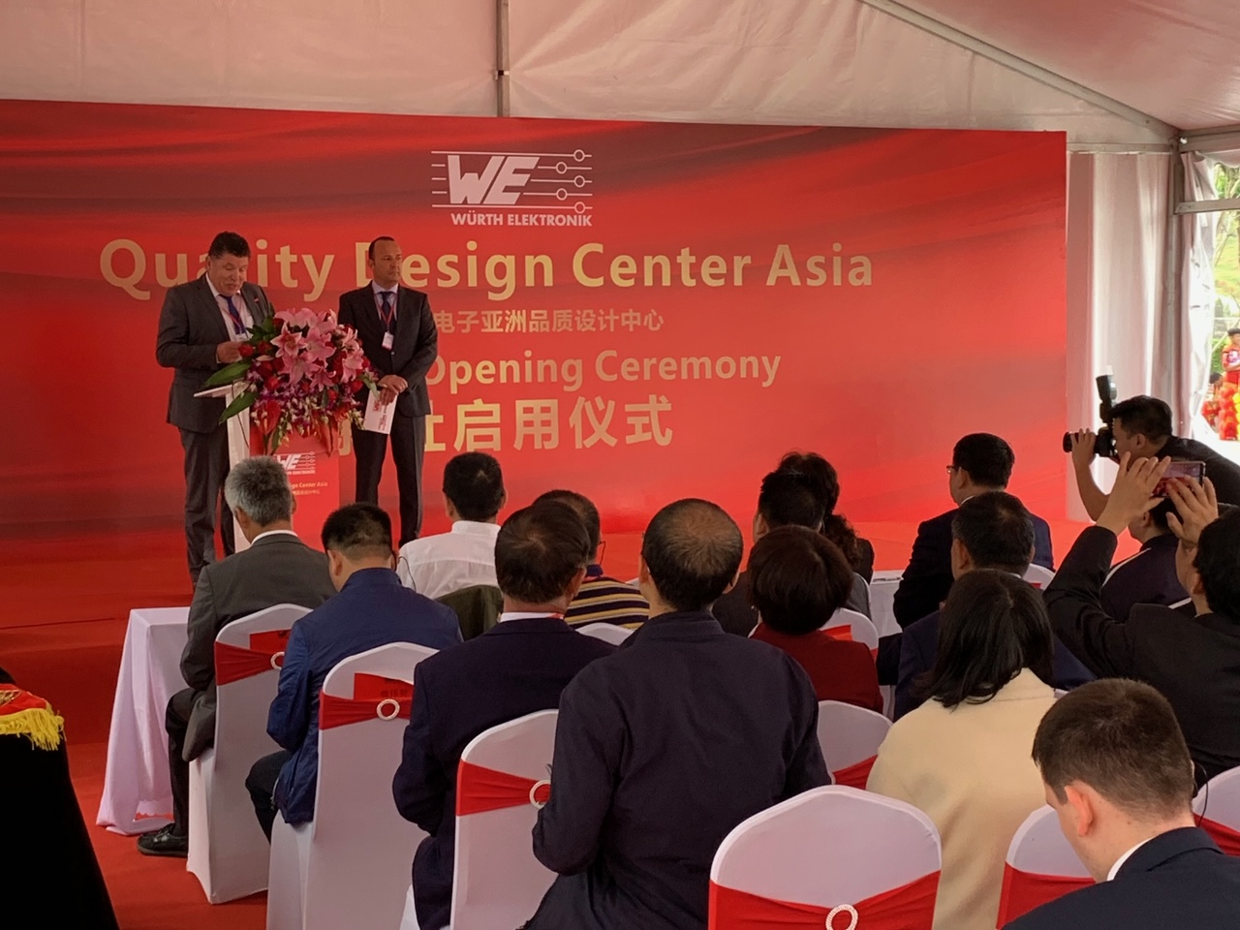  Source photo : Würth Elektronik eiSos  Oliver Konz (à gauche) et Thomas Schrott, PDG du groupe Würth Elektronik eiSos, à l’ouverture du Quality Design Center (QDC)  dans la capitale technologique chinoise de Shenzhen | 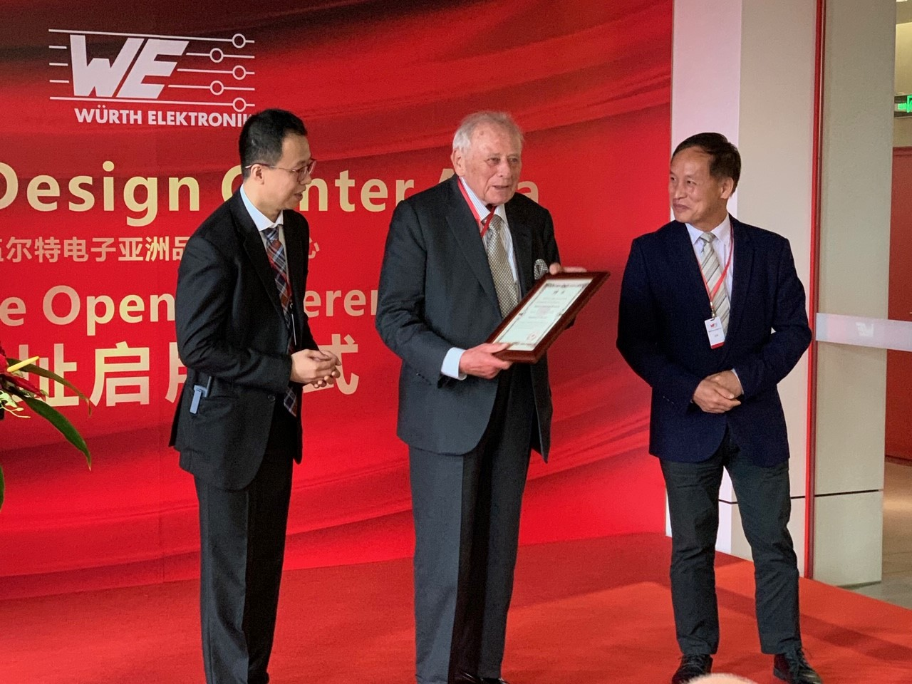  Source photo : Würth Elektronik eiSos  Yangyang Chen, responsable de division du QDC de Shenzhen (à gauche), et M. Gang Xu, vice-président de l’Université de technologie de Shenzhen (à droite) avec le Prof. Dr. h. c. mult. Reinhold Würth (au centre), président du conseil de surveillance des trusts familiaux du groupe Würth, recevant une chaire honorifique de l’Université de technologie de Shenzhen.
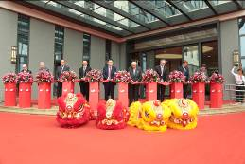  Source photo : Würth Elektronik eiSos  Coupé du ruban rouge pour l’ouverture du QDC  (De gauche à droite : Alexander Gerfer, directeur technique du groupe Würth Elektronik eiSos ; Rolf Bauer, membre honoraire du conseil consultatif du groupe Würth ; Thomas Schrott, PDG du groupe Würth Elektronik eiSos ; Yangyang Chen, responsable de division Manager du QDC de Shenzhen ; Xingdong Jia du « Bureau de l’industrie et de la technologie de l’information de Shenzhen » en qualité de représentant du gouvernement chinois ; Reinhold Würth, président du conseil de surveillance des trusts familiaux du groupe Würth ; Robert Friedmann, président du comité de direction centrale du groupe Würth ; Benjamin Würth, membre du conseil de surveillance du groupe Würth ; Oliver Konz, PDG du groupe Würth Elektronik eiSos) | 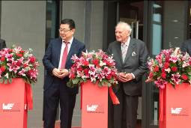  Source photo : Würth Elektronik eiSos  Xingdong Jia, président du « Bureau de l’industrie et de la technologie de l’information de Shenzhen » en qualité de représentant du gouvernement chinois (à gauche) et le Prof. Dr. h. c. mult. Reinhold Würth, président du conseil de surveillance des trusts familiaux du groupe Würth

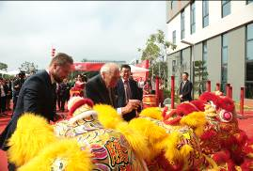Source photo : Würth Elektronik eiSos  De gauche à droite :) Benjamin Würth, membre du conseil de surveillance du groupe Würth, Prof. Dr. h. c. mult. Reinhold Würth, président du conseil de surveillance des trusts familiaux du groupe Würth, et Xingdong Jia, président du « Bureau de l’industrie et de la technologie de l’information de Shenzhen » en qualité de représentant du gouvernement chinois, suivent la tradition chinoise d'une cérémonie d'ouverture symbolique et dessinent au pinceau les yeux d'un lion. | 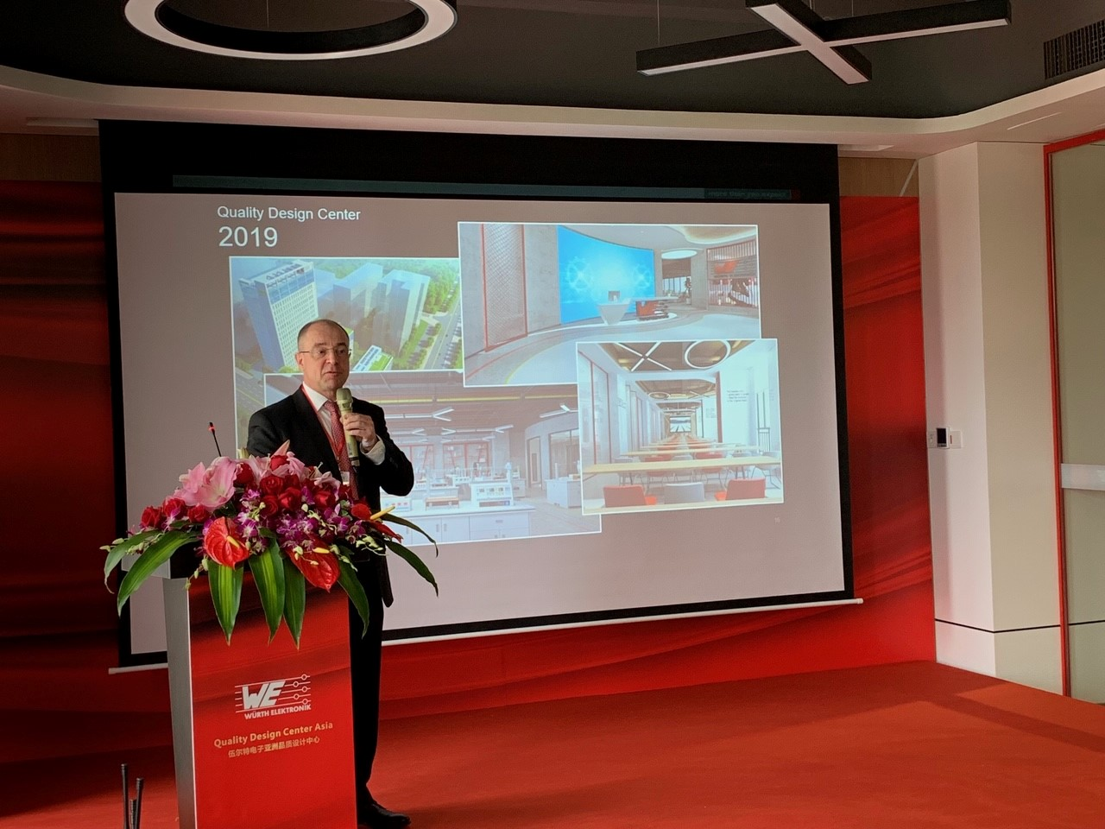  Source photo : Würth Elektronik eiSos  Alexander Gerfer, directeur technique du groupe Würth Elektronik eiSos

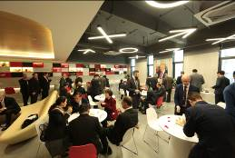 Source photo : Würth Elektronik eiSos  Vue des locaux du Quality Design Center (QDC) | 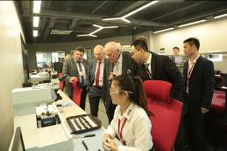 Source photo : Würth Elektronik eiSos  Visite des locaux modernes

À propos de Würth Elektronik eiSos
Würth Elektronik eiSos GmbH & Co. KG est un fabricant de composants électroniques et électromécaniques pour l’industrie électronique. La société emploie actuellement 8300 personnes et a réalisé un chiffre d'affaires de 848 millions d'euros en 2018. Würth Elektronik eiSos est l'un des plus grands fabricants européens de composants passifs et est actif dans 50 pays. Les sites de production situés en Europe, en Asie et en Amérique du Nord fournissent un nombre croissant de clients dans le monde entier.
La gamme de produits comprend : composants CEM, inductances, transformateurs, composants RF, varistances, condensateurs, résistances, quartz et oscillateurs, modules de puissance, bobines pour le transfert de puissance sans fils, diodes électroluminescentes, connecteurs, Composants pour alimentations, switchs, boutons-poussoirs, plots de connexion de puissance, porte-fusibles, capteurs et solutions pour la transmission de données sans fils.
Grâce à son partenariat technologique avec l’équipe de Formule E Audi Sport ABT Schaeffler et à son soutien à la série de courses de Formule E, la société démontre sa force novatrice en matière de mobilité électrique (www.we-speed-up-the-future.com).
Würth Elektronik eiSos fait partie du groupe Würth, leader mondial sur le marché des techniques d'assemblage et de fixation.
Würth Elektronik : more than you expect !
Plus amples informations sur le site www.we-online.fr

Autres informations :  Würth Elektronik France  Dominique Verardo  1861, Avenue Henri Schneider  CS 70029  69881 Meyzieux Cedex  France  Mob : +32 499 58 18 51  Courriel :  dominique.verardo@we-online.com  www.we-online.fr | Contact presse :  HighTech communications GmbH  Brigitte Basilio  Brunhamstrasse 21  81249 München  Allemagne  Tél : +49 89 500778-20  Fax : +49 89 500778-77  Courriel : b.basilio@htcm.de  www.htcm.de

